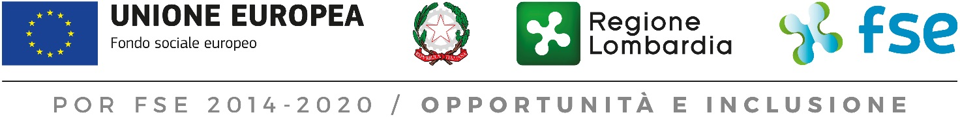

Domanda per l’accesso al contributo

Data e orario di ricezione __________________________________________

Schema di domanda relativa alla misura:
“IMPLEMENTAZIONE DI PERCORSI TERRITORIALI ATTRAVERSO LA REALIZZAZIONE DI UN MODELLO D’INTERVENTO FLESSIBILE E INTEGRATO CON LE RISORSE DEL TERRITORIO, IN RISPOSTA ALLE DIFFICOLTÀ E ALLE PROBLEMATICHE DI DISAGIO SOCIALE DI GIOVANI E ADOLESCENTI E DELLE LORO FAMIGLIE - DGR X/7602 del 20/12/2017”
DICHIARAZIONE SOSTITUTIVA DI CERTIFICAZIONI E DI ATTO DI NOTORIETÀ
(Art. 46 e 47, D.P.R. 28 dicembre 2000, n° 445)

Il/la richiedente _________________________________ ________________________________________
Nome e Cognome

Codice fiscale

in qualità di (selezionare scelta):
- Genitore del minorenne
- Giovane maggiorenne (entro il 25° anno di età)

Nel caso di selezione di persona diversa dal beneficiario (es. genitore) è necessario compilare i campi sottostanti relativi al minore.

_________________________________ ________________________________________
Nome e Cognome

Età ____________

Comune di residenza _________________________________

CHIEDE

di accedere ai benefici di cui alla misura “Implementazione di percorsi territoriali attraverso la realizzazione di un modello d’intervento flessibile e integrato con le risorse del territorio, in risposta alle difficoltà e alle problematiche di disagio sociale di giovani e adolescenti e delle loro famiglie - DGR X/7602 del 20/12/2017”.

A TAL FINE DICHIARA CHE IL BENEFICIARIO

- Ha un’età compresa tra i 13 e i 25 anni;
- È residente in Lombardia;
- Si impegna a partecipare a un progetto personalizzato e a portare a termine le attività che verranno previste nel progetto sottoscritto.
- E’ consapevole che non sarà possibile presentare una nuova domanda di accesso, qualora il percorso avviato in precedenza a valere sul presente Avviso, sia stato interrotto per rinuncia non motivata.
- E’ a conoscenza che, in caso di falsità in atti e/o di dichiarazioni mendaci, saranno soggetti alle sanzioni previste dal Codice Penale e dalle leggi speciali in materia, secondo quanto disposto dall’art. 76 del D.P.R. 28 dicembre 2000, n° 445, nonché alla revoca del beneficio eventualmente conseguito sulla base della dichiarazione non veritiera ai sensi dell’art. 75 del citato D.P.R. n° 445/2000;

INFORMATIVA SUL TRATTAMENTO DEI DATI PERSONALI

Titolare del trattamento dati
Ai sensi dell’articolo 28 del Regolamento UE 679/2016 il titolare del trattamento dei dati è la Giunta regionale della Lombardia, nella persona del Presidente pro tempore, con sede in Piazza Città di Lombardia, 1- 20124 Milano.

Responsabili esterni del Trattamento sono:
- Regione Lombardia è titolare del trattamento dei dati (come dettagliato nelle informative per il trattamento dei dati personali);
- Gli Enti beneficiari (Enti segnalanti, ATS, ASST, Enti erogatori) e LI SpA sono nominati da Regione Lombardia quali responsabili del trattamento dei dati.

Luogo e data __________________ Firma del richiedente _______________________________

